10-12
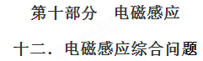
一．选择题
1．在北半球上，地磁场竖直分量向下．飞机在我国上空匀速巡航，机翼保持水平，飞行高度不变．由于地磁场的作用，金属机翼上有电势差，设飞行员左方机翼末端处的电势为，右方机翼末端处电势为，则（ ）
A. 若飞机从西往东飞，比高
B. 若飞机从东往西飞，比高
C. 若飞机从南往北飞，比高
D. 若飞机从北往南飞，比高
【参考答案】AC
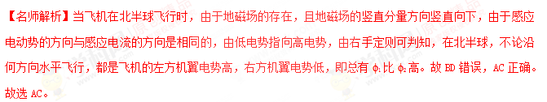
点睛：本题要了解地磁场的分布情况，掌握右手定则．对于机翼的运动，类似于金属棒在磁场中切割磁感线一样会产生电动势，而电源内部的电流方向则是由负极流向正极
2．健身车的磁控阻力原理如图所示，在金属飞轮的外侧有一些磁铁（与飞轮不接触），人在健身时带动飞轮转动，磁铁会对飞轮产生阻碍，拉动控制拉杆可以改变磁铁与飞轮间的距离．则
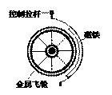
A. 飞轮受到阻力大小与其材料密度有关
B. 飞轮受到阻力大小与其材料电阻率有关
C. 飞轮转速一定时，磁铁越靠近飞轮，其受到的阻力越大
D. 磁铁与飞轮间距离不变时，飞轮转速越大，其受到阻力越小
【参考答案】BC
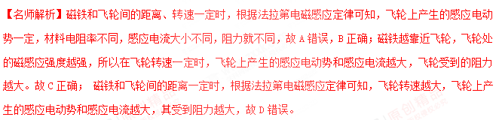点睛：金属飞轮在磁场中运动的过程中产生感应电流，根据法拉第电磁感应定律判断转速和距离对感应电动势的影响，根据欧姆定律和安培力公式确定阻力的大小．
3．如图，两个线圈绕在同一根铁芯上，其中一线圈通过开关与电源连接，另一线圈与远处沿南北方向水平放置在纸面内的直导线连接成回路。将一小磁针悬挂在直导线正上方，开关未闭合时小磁针处于静止状态。下列说法正确的是（ ）
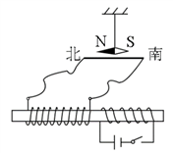
A. 开关闭合后的瞬间，小磁针的N极朝垂直纸面向里的方向转动
B. 开关闭合并保持一段时间后，小磁针的N极指向垂直纸面向里的方向
C. 开关闭合并保持一段时间后，小磁针的N极指向垂直纸面向外的方向
D. 开关闭合并保持一段时间再断开后的瞬间，小磁针的N极朝垂直纸面向外的方向转动
【参考答案】AD
【名师解析】本题考查电磁感应、安培定则及其相关的知识点。
开关闭合的瞬间，左侧的线圈中磁通量变化，产生感应电动势和感应电流，由楞次定律可判断出直导线中电流方向为由南向北，由安培定则可判断出小磁针处的磁场方向垂直纸面向里，小磁针的N极朝垂直纸面向里的方向转动，选项A正确；开关闭合并保持一段时间后，左侧线圈中磁通量不变，线圈中感应电动势和感应电流为零，直导线中电流为零，小磁针恢复到原来状态，选项BC错误；开关闭合并保持一段时间后再断开后的瞬间，左侧的线圈中磁通量变化，产生感应电动势和感应电流，由楞次定律可判断出直导线中电流方向为由北向南，由安培定则可判断出小磁针处的磁场方向垂直纸面向外，小磁针的N极朝垂直纸面向外的方向转动，选项D正确。
【点睛】此题中套在一根铁芯上的两个线圈，实际上构成一个变压器。
4．如图所示，等离子气流(由高温、高压的等电荷量的正、负离子组成)由左方连续不断地以速度v₀垂直射入P₁和P₂两极板间的匀强磁场中.两平行长直导线ab和cd的相互作用情况为：0～1s内排斥，1s～3s内吸引，3s～4s内排斥.线圈A内有外加磁场，规定向左为线圈A内磁感应强度B的正方向，则线圈A内磁感应强度B随时间t变化的图像有可能是下图中的( )
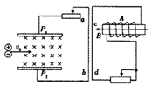
A. 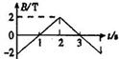
B. 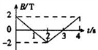
C. 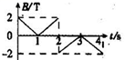
D. 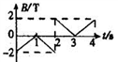
【参考答案】C
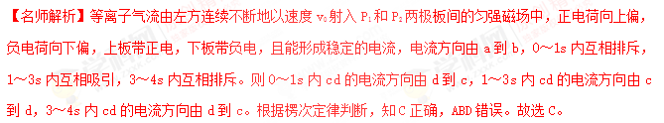
5．(2016·山东淄博诊断)如图甲所示，左侧接有定值电阻R＝2 Ω的水平粗糙导轨处于垂直纸面向外的匀强磁场中，磁感应强度B＝1 T，导轨间距L＝1 m。一质量m＝2 kg，阻值r＝2 Ω的金属棒在水平拉力F作用下由静止开始从CD处沿导轨向右加速运动，金属棒的v－x图象如图乙所示，若金属棒与导轨间动摩擦因数μ＝0.25，则从起点发生x＝1 m位移的过程中(g＝10 m/s²)( )
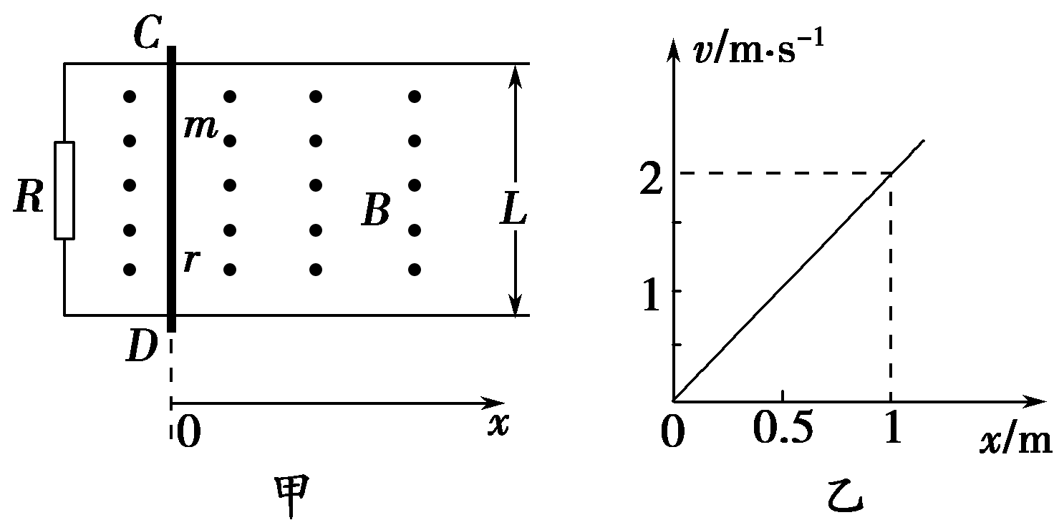
A．金属棒克服安培力做的功W₁＝0.5 J
B．金属棒克服摩擦力做的功W₂＝4 J
C．整个系统产生的总热量Q＝4.25 J
D．拉力做的功W＝9.25 J
【参考答案】D
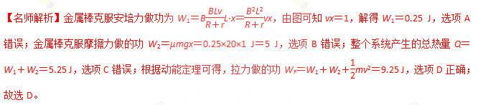
6．如图所示，固定在水平面上的光滑平行金属导轨，间距为L，右端接有阻值R的电阻，空间存在方向竖直向上、磁感应强度为B的匀强磁场．质量为m、电阻为r的导体棒ab与固定弹簧相连，放在导轨上．初始时刻，弹簧恰处于自然长度．给导体棒水平向右的初速度v₀，导体棒开始沿导轨往复运动，在此过程中，导体棒始终与导轨垂直并保持良好接触．已知导体棒的电阻r与定值电阻R的阻值相等，不计导轨电阻，则下列说法中正确的是( )
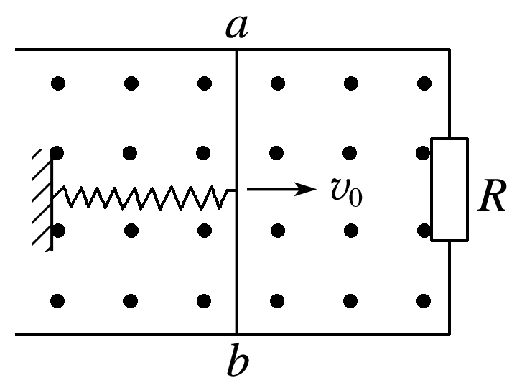
A．导体棒开始运动的初始时刻受到的安培力向左
B．导体棒开始运动的初始时刻导体棒两端的电压U＝BLv₀
C．导体棒开始运动后速度第一次为零时，系统的弹性势能E_{p}＝mv
D．导体棒最终会停在初始位置，在导体棒整个运动过程中，电阻R上产生的焦耳热Q＝mv
【参考答案】AD
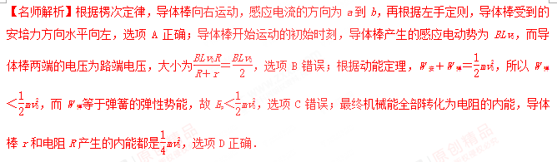
二．计算题
1．（2018上海宝山期末）相距L＝1.2m的足够长金属导轨竖直放置，质量m₁＝1kg的金属棒ab和质量m₂＝0.54kg的金属棒cd均通过棒两端的套环水平地套在金属导轨上，如图（a）所示，虚线上方匀强磁场方向垂直纸面向外，虚线下方匀强磁场方向竖直向上，两处磁场的磁感应强度大小相同。ab棒光滑，cd棒与导轨间动摩擦因数μ＝0.75，两棒总电阻为1.8Ω，导轨电阻不计。ab棒在方向竖直向上、大小按图（b）所示规律变化的外力F作用下，由静止开始（t=0）沿导轨匀加速运动，同时cd棒也由静止释放。
（1）请说出在两棒的运动过程中ab棒中的电流方向和cd棒所受的磁场力方向；
（2）求ab棒加速度的大小和磁感应强度B的大小；
（3）试问cd棒从运动开始起经过多长时间它的速度达到最大？
（取重力加速度g=10m/s²，不计空气阻力）
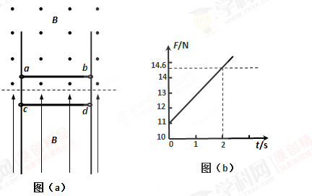
【名师解析】
（1）（4分）
ab棒中的电流方向向右（a→b）（2分），
cd棒所受的磁场力方向垂直于纸面向里（2分）。
（2）（7分）
ab棒的受力图，如右图所示（1分），运用牛顿第二定律，有
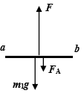（1分）,
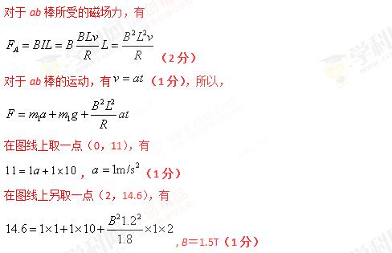
（3）（5分）
从cd棒的d端截面看过去，cd棒的受力图如右图所示（1分），
cd棒速度达到最大时其合力为零，所以有
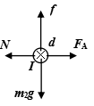（1分），（1分）
又因为（1分）,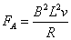，所以有
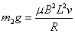
对于ab棒的运动，有[来源:学科网ZXXK]
推得，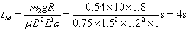（1分）

2. (12分)如图所示，间距为L的两根光滑圆弧轨道置于水平面上，其轨道末端水平，圆弧轨道半径为r，电阻不计。在其上端连有阻值为R₀的电阻，整个装置处于如图所示的径向磁场中，圆弧轨道处的磁感应强度大小为B。现有一根长度等于L、质量为m、电阻为R的金属棒从轨道的顶端PQ处由静止开始下滑，到达轨道底端MN时对轨道的压力为2mg(重力加速度为g)。求：
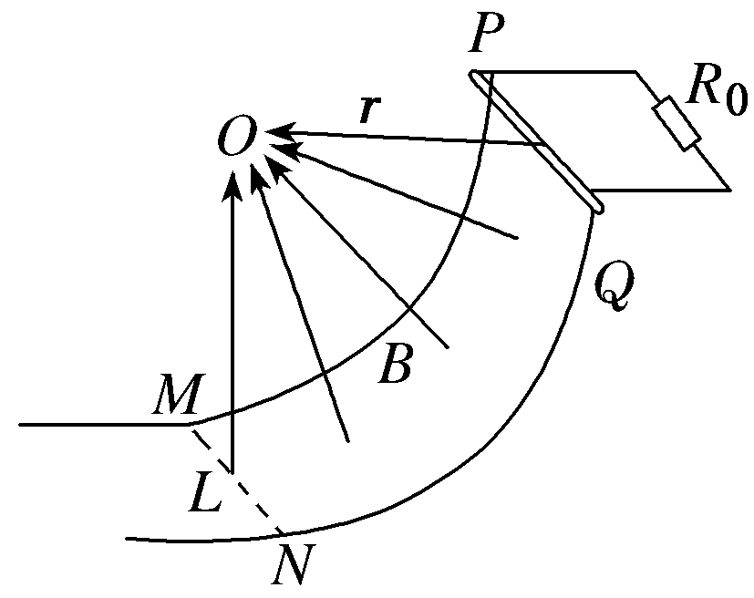
(1)金属棒到达轨道底端时金属棒两端的电压；
(2)金属棒下滑过程中通过电阻R₀的电荷量。
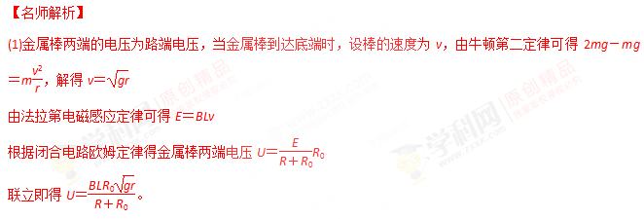(2)通过电阻R₀的电荷量q＝IΔt
金属棒下滑过程中产生的感应电动势为E＝＝
感应电流为I＝，解得q＝。
3．(14分)如图所示，半径为L₁＝2 m的金属圆环内上、下半圆各有垂直圆环平面的有界匀强磁场，磁感应强度大小均为B₁＝ T．长度也为L₁、电阻为R的金属杆ab，一端处于圆环中心，另一端恰好搭接在金属环上，绕着a端沿逆时针方向匀速转动，角速度为ω＝ rad/s。通过导线将金属杆的a端和金属环连接到图示的电路中(连接a端的导线与圆环不接触，图中的定值电阻R₁＝R，滑片P位于R₂的正中央，R₂的总阻值为4R)，图中的平行板长度为L₂＝2 m，宽度为d＝2 m．图示位置为计时起点，在平行板左边缘中央处刚好有一带电粒子以初速度v₀＝0.5 m/s向右运动，并恰好能从平行板的右边缘飞出，之后进入到有界匀强磁场中，其磁感应强度大小为B₂，左边界为图中的虚线位置，右侧及上下范围均足够大。(忽略金属杆与圆环的接触电阻、圆环电阻及导线电阻，忽略电容器的充放电时间，忽略带电粒子在磁场中运动时的电磁辐射的影响，不计平行金属板两端的边缘效应及带电粒子的重力和空气阻力)求：
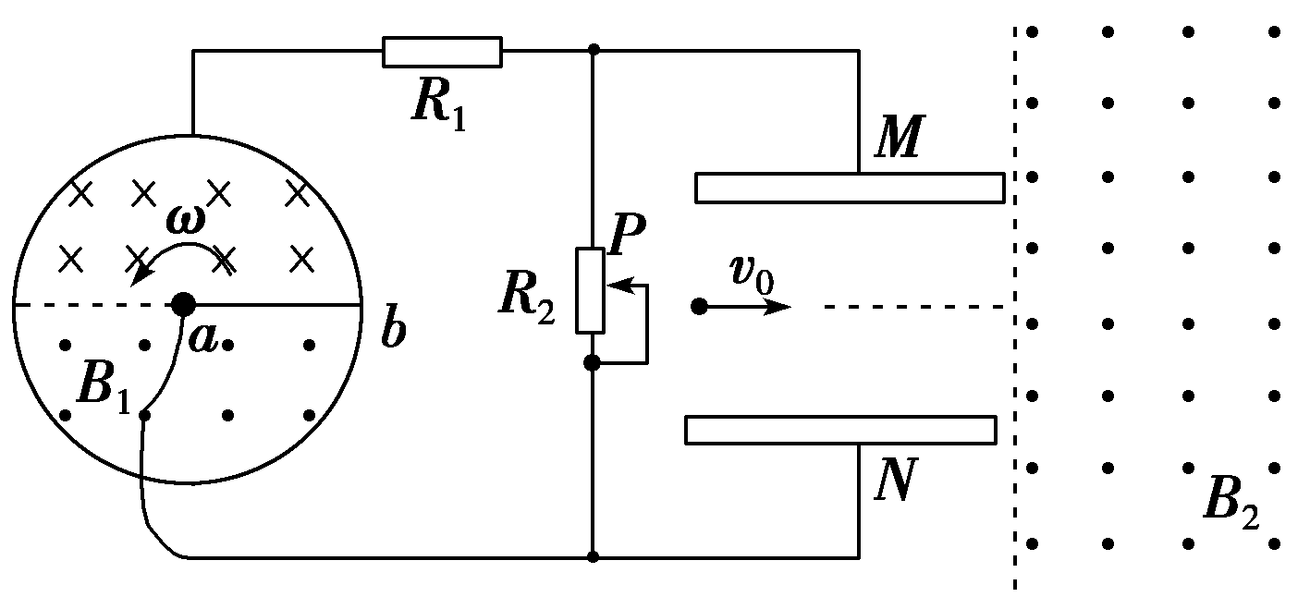
(1)在0～4 s内，平行板间的电势差U_{MN}；
(2)带电粒子飞出电场时的速度；
(3)在上述前提下若粒子离开磁场后不会第二次进入电场，则磁感应强度B₂应满足的条件。
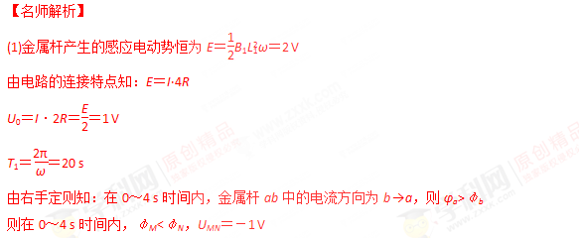
(2)粒子在平行板电容器内做类平抛运动，在0～时间内水平方向L₂＝v₀·t₁
t₁＝＝4 s<
竖直方向＝at
a＝，E＝，v_{y}＝at₁
得＝0.25 C/kg，v_{y}＝0.5 m/s
则粒子飞出电场时的速度v＝＝ m/s[来源:Zxxk.Com]
tan θ＝＝1，所以该速度与水平方向的夹角θ＝45°
(3)粒子在匀强磁场中做匀速圆周运动，由B₂qv＝m得r＝
由几何关系及粒子在磁场中运动的对称性可知，r>d时离开磁场后不会第二次进入电场，即B₂<＝2 T。
4. (15分)（2018江苏扬州期末）实验小组想要探究电磁刹车的效果，在遥控小车底面安装宽为L、长为2.5L的N匝矩形线框abcd，总电阻为R，面积可认为与小车底面相同，其平面与水平地面平行，小车总质量为m.如图所示是简化的俯视图，小车在磁场外以恒定的功率做直线运动，受到地面阻力恒为f，进入磁场前已达到最大速度v，车头(ab边)刚要进入磁场时立即撤去牵引力，车尾(cd边)刚出磁场时速度恰好为零．已知有界磁场宽度为2.5L，磁感应强度为B，方向竖直向下．求：
(1) 进入磁场前小车所受牵引力的功率P；
(2) 车头刚进入磁场时，感应电流的大小I；
(3) 电磁刹车过程中产生的焦耳热Q.
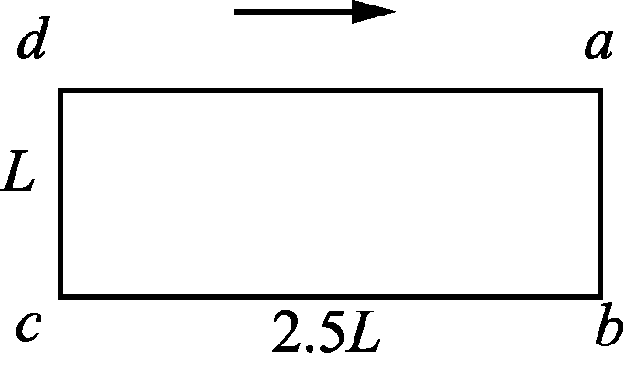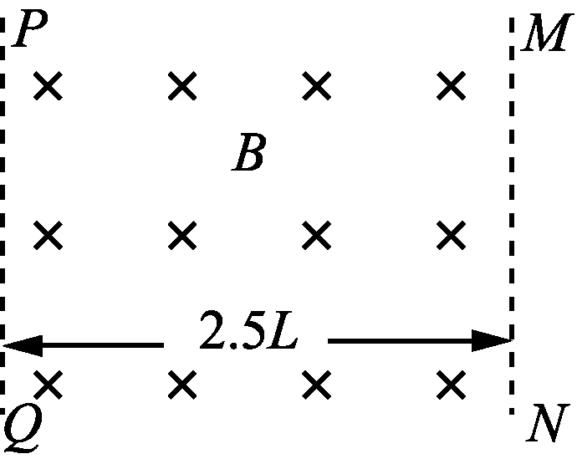
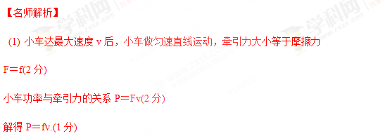
(2) 车头刚进磁场时，回路感应电动势
E＝NBLv(2分)
根据闭合电路欧姆定律，感应电流I＝(2分)
I＝.(1分)
(3) 根据能量守恒mv²＝Q＋f·5L(3分)[来源:学科网ZXXK]
解得Q＝mv²－5fL.(2分)
5.（15分）（2018苏州调研）如图所示，空间存在竖直向下的有界匀强磁场，磁感应强度大小为B。一边长为L，质量为m、电阻为R的正方形单匝导线框abcd放在水平桌面上。在水平拉力作用下，线框从左边界以速度v匀速进入磁场，当cd边刚进入磁场时撤去拉力，ab边恰好能到达磁场的右边界。已知线框与桌面间动摩擦因数为，磁场宽度大于L，重力加速度为g。求：
（1）ab边刚进入磁场时，其两端的电压U；
（2）水平拉力的大小F和磁场的宽度d；
（3）整个过程中产生的总热量Q。
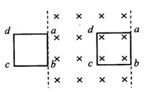
【名师解析】（1）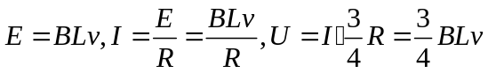；
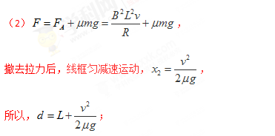
（3）进入磁场过程中产生焦耳热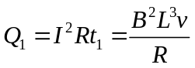，
由于摩擦产生的热量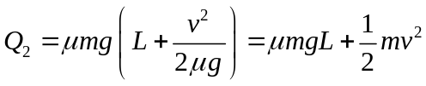，
所以整个过程产生的热量为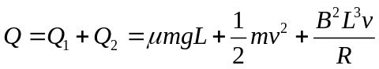。
6.（2017年11月浙江选考）所图所示，匝数N=100、截面积s=1.0×10⁻²m²、电阻r=0.15Ω的线圈内有方向垂直于线圈平面向上的随时间均匀增加的匀强磁场B₁，其变化率k=0.80T/s。线圈通过开关S连接两根相互平行、间距d=0.20m的竖直导轨，下端连接阻值R=0.50Ω的电阻。一根阻值也为0.50Ω、质量m=1.0×10⁻²kg的导体棒ab搁置在等高的挡条上。在竖直导轨间的区域仅有垂直纸面的不随时间变化的匀强磁场B₂。接通开关S后，棒对挡条的压力恰好为零。假设棒始终与导轨垂直，且与导轨接触良好，不计摩擦阻力和导轨电阻。
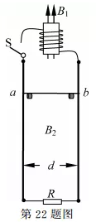
（1）求磁感应强度B₂的大小，并指出磁场方向；
（2）断开开关S后撤去挡条，棒开始下滑，经t=0.25s后下降了h=0.29m，求此过程棒上产生的热量。
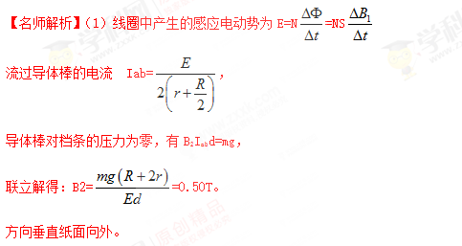
（2）由动量定理，mgt-IB2dt=mv
It=△q=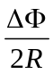=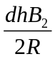
解得：v=gt-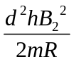
Ab导体棒中产生的热量Q=（mgh-mv²）
代入数据解得：Q=2.3×10⁻³J。
7.(2016·河北邯郸一中一轮)如图所示，两根电阻不计的光滑金属导轨MAC、NBD水平放置，MA、NB间距L＝0.4 m，AC、BD的延长线相交于E点且AE＝BE，E点到AB的距离d＝6 m，M、N两端与阻值R＝2 Ω的电阻相连，虚线右侧存在方向与导轨平面垂直向下的匀强磁场，磁感应强度B＝1 T。一根长度也为L＝0.4 m、质量m＝0.6 kg、电阻不计的金属棒，在外力作用下从AB处以初速度v₀＝2 m/s沿导轨水平向右运动，棒与导轨接触良好，运动过程中电阻R上消耗的电功率不变，求：
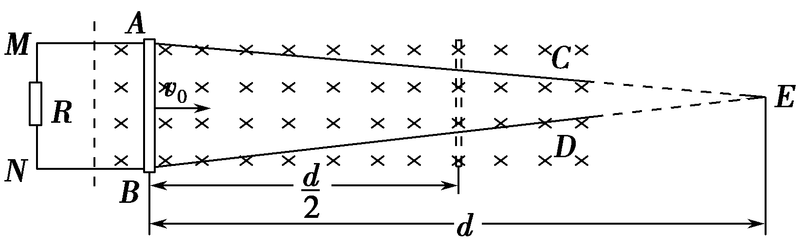
(1)电路中的电流I；
(2)金属棒向右运动过程中克服安培力做的功W。
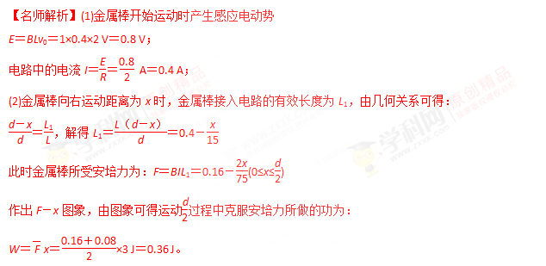
【参考答案】(1)0.4 A (2)0.36 J
8．(2016·陕西西工大附中模拟)如图所示，用水平绝缘传送带输送一正方形单匝闭合铜线框，在输送中让线框随传送带通过一固定的匀强磁场区域，铜线框在进入磁场前与传送带的速度相同，穿过磁场的过程中将相对于传送带滑动。已知传送带以恒定速度v₀运动，当线框的右边框刚刚到达边界PQ时速度又恰好等于v₀。若磁场边界MN、PQ与传送带运动方向垂直，MN与PQ的距离为d，磁场的磁感应强度为B，铜线框质量为m，电阻均为R，边长为L(L<d)，铜线框与传送带间的动摩擦因数为μ，且在传送带上始终保持前后边框平行于磁场边界MN，试求：
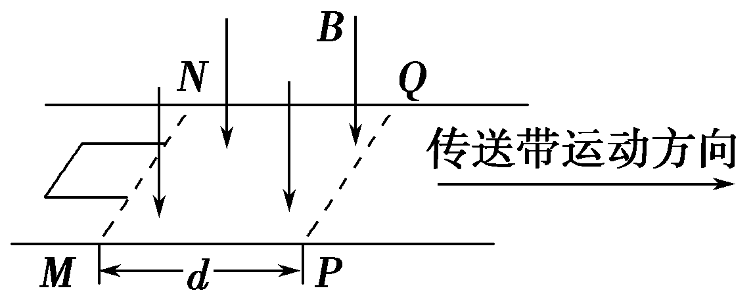
(1)线框的右边框刚进入磁场时所受安培力的大小；
(2)线框在进入磁场的过程中运动加速度的最大值以及速度的最小值；
(3)从线框右边框刚进入磁场到穿出磁场后又相对传送带静止的过程中，传送带对闭合铜线框做的功。
【名师解析】(1)闭合铜线框右侧边刚进入磁场时产生的电动势
E＝BLv₀
产生的电流I＝＝
右侧边所受安培力F＝BIL＝
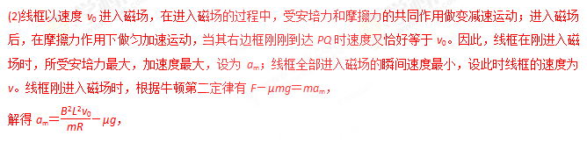在线框刚刚完全进入磁场又匀加速运动到达边界PQ的过程中，根据动能定理有μmg(d－L)＝mv－mv²，
解得最小速度v_{min}＝
(3)线框从右边框进入磁场到运动至磁场边界PQ的过程中线框一直受摩擦力f＝μmg
由功的公式W_{f1}＝fd 得摩擦力做功W_{f1}＝μmgd[来源:学科网ZXXK]
闭合线框穿出磁场与进入磁场的受力情况相同，则完全穿出磁场的瞬间速度亦为最小速度v，然后速度均匀增加到v₀，产生的位移一定为x＝d－L(和在磁场中速度v由增加v₀到的位移相同)闭合线框在右边框出磁场到与传送带共速的过程中位移x′＝x＋L＝d。
在此过程中摩擦力再做功W_{f2}＝μmgd
因此，闭合铜线框从刚进入磁场到穿出磁场后又相对传送带静止的过程中，传送带对闭合铜线框做的功W＝ W_{f1}＋W_{f2}＝2μmgd
【参考答案】(1)
(2)－μg (3)2μmgd
9.(宁夏银川一中2016届高三第三次模拟考试理科综合试题)(18分) 如图所示，宽L=2m、足够长的金属导轨MN和M′N′放在倾角为θ=30°的斜面上，在N和N′之间连接一个R=2.0Ω的定值电阻，在AA′处放置一根与导轨垂直、质量m=0.8kg、电阻r=2.0Ω的金属杆，杆和导轨间的动摩擦因数μ=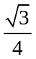，导轨电阻不计，导轨处于磁感应强度B=1.0T、方向垂直于导轨平面的匀强磁场中。用轻绳通过定滑轮将电动小车与杆的中点相连，滑轮与杆之间的连线平行于斜面，开始时小车位于滑轮正下方水平面上的P处（小车可视为质点），滑轮离小车的高度H=4.0m。启动电动小车，使之沿PS方向以v=5.0m/s的速度匀速前进，当杆滑到OO′位置时的加速度a=3.2m/s²，AA′与OO′之间的距离d=1m，求：
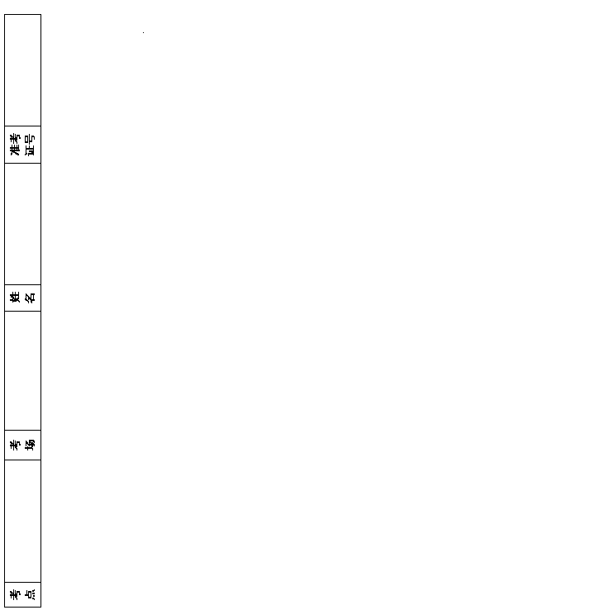
（1）该过程中，通过电阻R的电量q；
（2）杆通过OO′时的速度大小；
（3）杆在OO′时，轻绳的拉力大小；
（4）上述过程中，若拉力对杆所做的功为13J，求电阻R上的平均电功率。
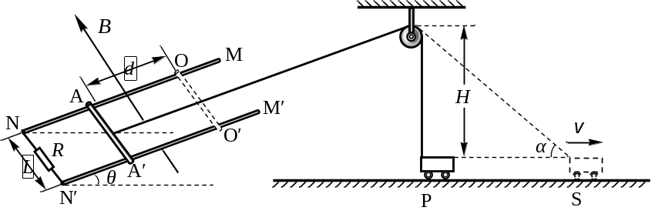
【参考答案】（1）0.5C（2）3m/s（3）12.56N（4）2.0W
【名师解析】
（1）平均感应电动势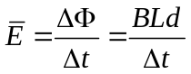
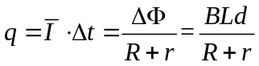
代入数据，可得: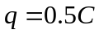
（2）几何关系：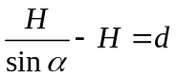 解得: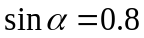 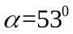
杆的速度等于小车速度沿绳方向的分量：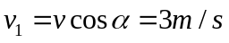
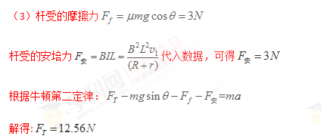
（4）根据动能定理：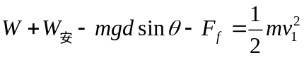
解出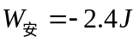,电路产生总的电热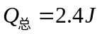
那么,R上的电热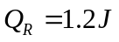
此过程所用的时间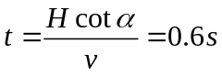
R上的平均电功率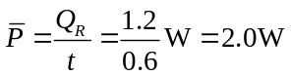
考点：法拉第电磁感应定律；牛顿第二定律；动能定理
【名师点睛】本题是一道电磁感应与力学、电学相结合的综合体，考查了求加速度、电阻产生的热量，分析清楚滑杆的运动过程，应用运动的合成与分解、E=BLv、欧姆定律、安培力公式、牛顿第二定律、平衡条件、能量守恒定律即可正确解题；求R产生的热量时要注意，系统产生的总热量为R与r产生的热量之和.
10．(14分)如图所示，一面积为S的单匝圆形金属线圈与阻值为R的电阻连接成闭合电路，不计圆形金属线圈及导线的电阻．线圈内存在一个方向垂直纸面向里、磁感应强度大小均匀增加且变化率为k的磁场B.电阻R两端并联一对平行金属板M、N，两板间距为d，N板右侧xOy坐标系(坐标原点O在N板的下端)的第一象限内，有垂直纸面向外的匀强磁场，磁场边界OA和y轴的夹角∠AOy＝45°，AOx区域为无场区．在靠近M板处的P点由静止释放一质量为m、带电荷量为＋q的粒子(不计重力)，经过N板的小孔，从点Q(0，l)垂直y轴进入第一象限，经OA上某点离开磁场，最后垂直x轴离开第一象限．求：
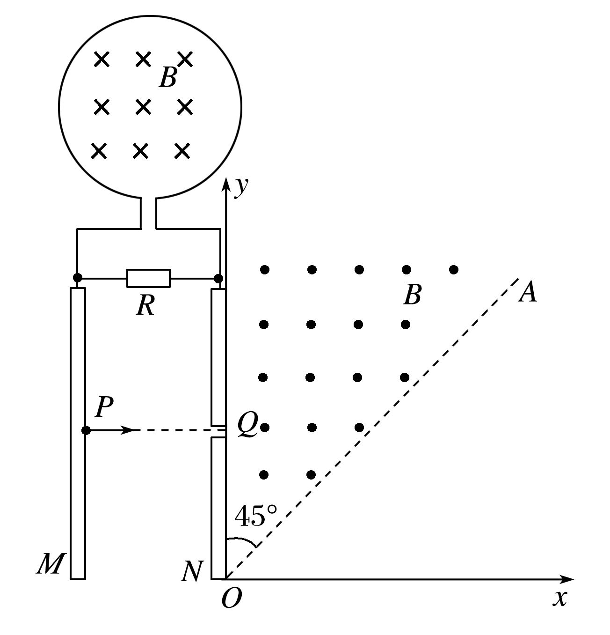
(1)平行金属板M、N获得的电压U；
(2)yOA区域内匀强磁场的磁感应强度B；
(3)粒子从P点射出至到达x轴的时间．
【参考答案】(1)kS (2) (3)(2d＋l)
【名师解析】(1)根据法拉第电磁感应定律知感应电动势为
E＝＝S＝kS①[来源:Z*xx*k.Com]
(2)因平行金属板M、N与电阻并联，故M、N两板间的电压为U＝U_{R}＝E＝kS②
带电粒子在M、N间做匀加速直线运动，有qU＝mv²③
带电粒子进入磁场区域的运动轨迹如图所示，有qvB＝m④
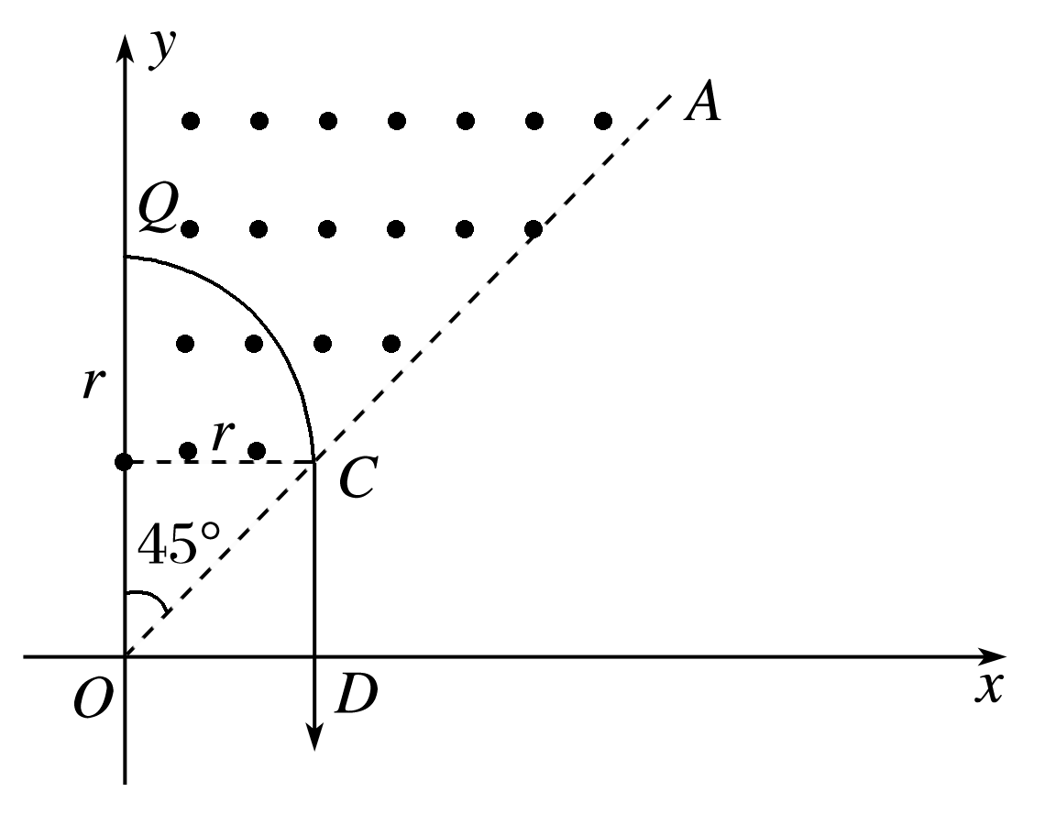
由几何关系可得r＋＝l⑤
联立②③④⑤得B＝
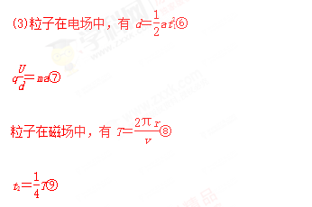
粒子在第一象限的无场区中，有s＝vt₃⑩
由几何关系得s＝r⑪
粒子从P点射出至到达x轴的时间为t＝t₁＋t₂＋t₃⑫
联立⑥⑦⑧⑨⑩⑪⑫式可得t＝(2d＋l)
11.（天津市河北区2015-2016学年度高三年级总复习质量检测（三）理科综合试卷·物理部分）如图所示，两根足够长的固定的平行金属导轨位于同一水平面内，两导轨间的距离为，导轨上面横放着两根导体棒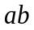和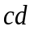，构成矩形回路，两根导体棒的质量皆为，电阻皆为，回路中其余部分的电阻可不计。在整个导轨平面内都有竖直向上的匀强磁场，磁感应强度为。设两导体棒均可沿导轨无摩擦地滑行，开始时，棒静止，棒有指向棒的初速度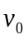，若两导体棒在运动中始终不接触，求：
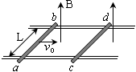
（1）在运动中产生的焦耳热最多是多少？
（2）当棒的速度变为初速度的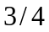时，棒的加速度是多少？
【参考答案】（1）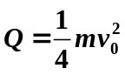；（2）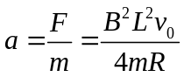
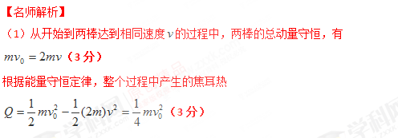
（2）设ab棒的速度变为3v₀/4，cd棒的速度为v’，由动量守恒定律，
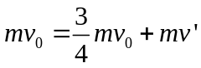，
解得：v’= v₀/4。
此时回路中感应电动势E=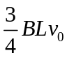-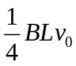=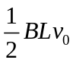，
回路中电流I=E/2R=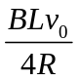，
此时cd棒所受的安培力F=BIL=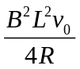，
由牛顿第二定律，cd棒的加速度a=F/m=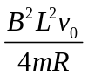。
考点：动量守恒定律；闭合电路的欧姆定律；导体切割磁感线时的感应电动势
【名师点睛】本题主要考查了动量守恒定律、闭合电路的欧姆定律、导体切割磁感线时的感应电动势。分根据动量守恒定律确定两棒最后的末速度是本题的关键，分析这类电磁感应现象中的能量转化较易：系统减少的动能转化为回路的焦耳热；本题涉及到动生电动势、动量守恒定律、牛顿第二定律及闭合电路欧姆定律综合的力电综合问题，故本题属于难度较大的题。

